
Scenariusz lekcji matematyki w klasie 4
w Szkole Podstawowej nr 6 im. Lotników Polskich w Pile
Beata Krutel – nauczyciel matematyki

Temat – Powtórzenie wiadomości o figurach geometrycznych.

Cel główny – Uczeń rozpoznaje i nazywa podstawowe figury geometryczne oraz stosuje ich własności do rozwiązywania zadań.

Cele szczegółowe/Realizowane obszary podstawy programowej
Uczeń:
VII.1 – rozpoznaje i nazywa figury – punkt, prosta, półprosta, odcinek
VII.2 – rozpoznaje proste i odcinki prostopadłe i równoległe
VII.3 – rysuje pary odcinków prostopadłych i równoległych
VII.4 – mierzy odcinki z dokładnością do 1 mm
VIII.1 – wskazuje w dowolnym kacie ramiona i wierzchołek
VIII.2 – mierzy z dokładnością do 1⁰ kąty mniejsze niż 180º
VIII.3 – rysuje kąty mniejsze niż 180⁰
VIII.4 – rozpoznaje kąt prosty, ostry, rozwarty
VIII.5 – porównuje kąty
IX.1 – oblicza obwód wielokąta o danych długościach boków
IX.4 – rozpoznaje i nazywa kwadrat, prostokąt
IX.5 – zna najważniejsze własności kwadratu, prostokąta
IX.6 – wskazuje na rysunku cięciwę, średnicę oraz promień koła i okręgu
IX.7 – rysuje cięciwę koła i okręgu, a także jeżeli jest dany środek okręgu – promień i średnicę

Formy pracy – zbiorowa i grupowa

Metody pracy – metody aktywizujące z wykorzystaniem TIK, pogadanka

Pomoce dydaktyczne – komputer, rzutnik, ekran, smartfony (tablety), tablica tradycyjna, karty pracy

Wykorzystanie TIK:
WWW.learningapps.org,
WWW.getkahoot.com i
WWW.kahoot.it
WWW.matlandia.GWO.pl,
multipodręcznikGWO

Przebieg lekcji:

- Część wstępna
Trening tabliczki mnożenia (zał.1). Uczniowie opowiadają na pytania z mnożenia do 100, układają puzzle i odkrywają temat lekcji. Nauczyciel wyjaśnia cele lekcji. (5 min)

- Część główna
Powtórzenie
Uczniowie łączą w pary rysunki i opisy, wyświetlane na ekranie (zał.2). Na prośbę nauczyciela przypominają, co wyróżnia podstawowe figury geometryczne poznane na lekcjach.
Następnie uczniowie przypominają, co to jest kąt. Wykonują ćwiczenie „nazwij kąt” (zał.3).
W kolejnym ćwiczeniu uczniowie łączą w pary i przypominają elementy koła i okręgu (zał.4). W czasie pracy uczniów nauczyciel zadaje pytania, w razie potrzeby naprowadza uczniów. (8 min)
Prezentacja
Wybrani uczniowie prezentują plakaty dotyczące prostokąta i kwadratu. Omawiają ich własności i sposób obliczania obwodu.
Wskazani przez nauczyciela uczniowie obliczają obwody prostokątów, z zamianą jednostek i bez – ćwiczenia interaktywne z Matlandii. (5 min)
Rozwiązywanie zadań tekstowych w grupach
Nauczyciel dzieli uczniów na grupy. Przypomina zasady, wyznacza czas pracy grup. Podaje karty pracy z zadaniami (zał. 5) Uczniowie dzielą się rolami w grupie, obierają strategię rozwiązania. Następnie lider grupy prezentuje rozwiązanie pozostałym uczniom w klasie, uczniowie słuchają, wnoszą ewentualne uwagi i pytania. Omawiane zadanie nauczyciel pokazuje na ekranie.
Nauczyciel ocenia pracę grup, wskazuje na mocne i słabe strony pracy (12 min)
- Część końcowa
Sprawdzenie opanowanej wiedzy
Uczniowie logują się do strony Kahoot.it! W parach odpowiadają na pytania, po każdym pytaniu nauczyciel omawia zadanie. Na koniec podsumowanie quizu i ocena grup, które zajęły trzy pierwsze miejsca. (10 min)
Ewaluacja
Na karteczkach uczniowie uzupełniają zdania:
Dziś na lekcji nabrałem wprawy w ……….
Zaskoczyło mnie ………
Kilkoro uczniów czyta swoją odpowiedź na głos. (4 min)
Zakończenie
Nauczyciel dziękuje uczniom za pracę na lekcji, jeszcze raz dokonuje oceny.

Załącznik 1
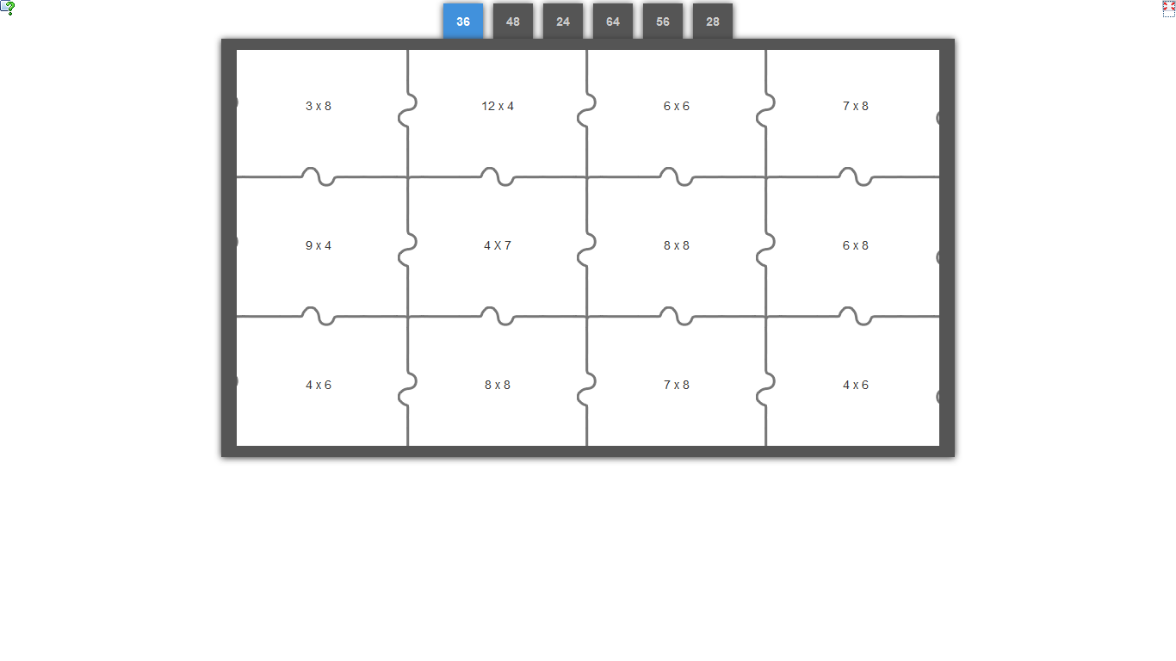

Załącznik 2

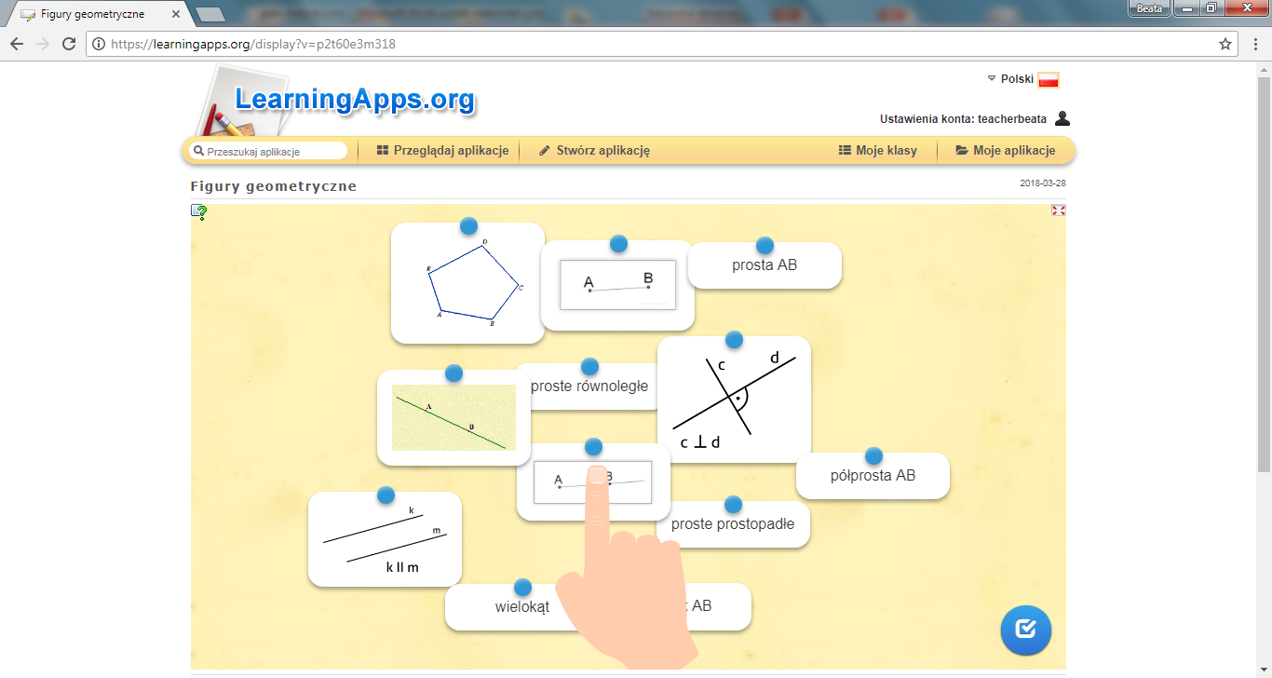

Załącznik 3
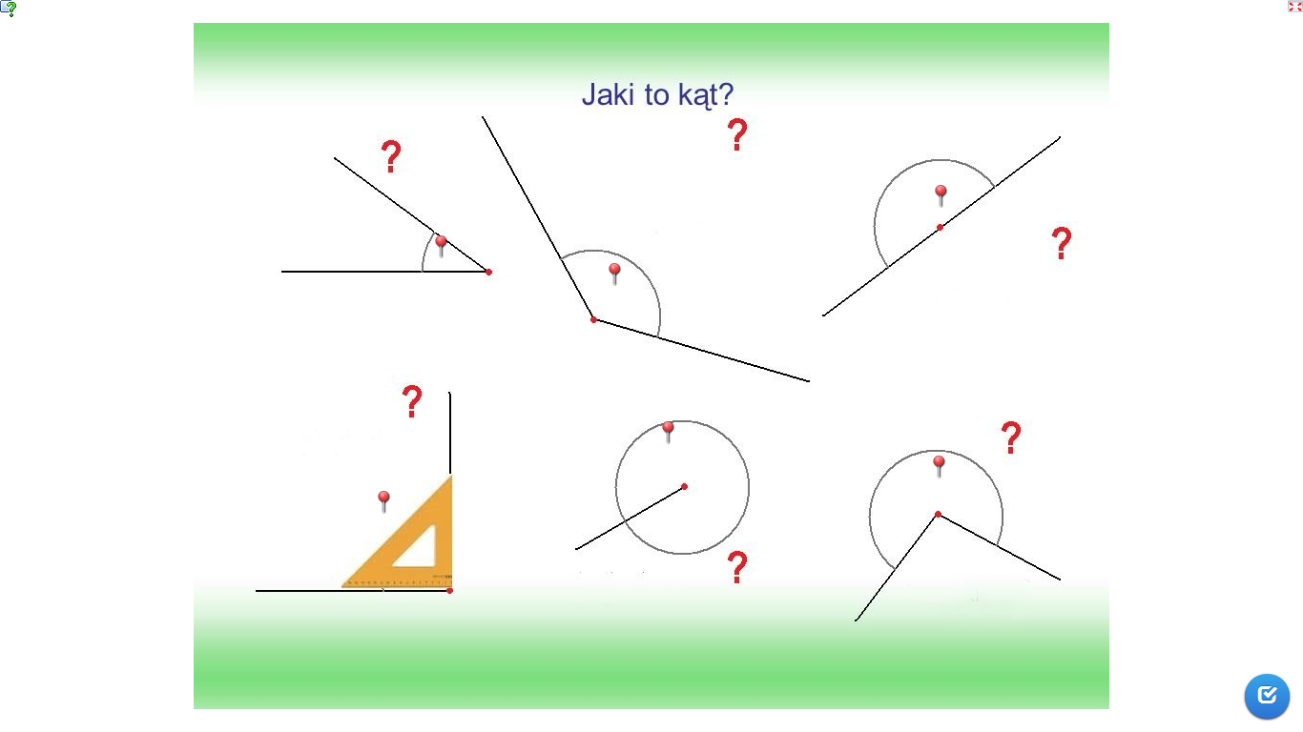

Załącznik 4

